1. 编写一个名为 display_message() 的函数，它打印一个句子，指出你在本章学的是什么。调用这个函数，确认显示的消息正确无误。
2. 编写一个名为 favorite_book() 的函数，其中包含一个名为 title 的形参。这个函数打印一条消息，如 One of my favorite books is Alice in Wonderland 。调用这个函数，并将一本图书的名称作为实参传递给它。
3. 编写一个名为 make_shirt() 的函数，它接受一个尺码以及要印到 T 恤上的字样。这个函数应打印一个句子，概要地说明 T 恤的尺码和字样。使用位置实参调用这个函数来制作一件 T 恤；再使用关键字实参来调用这个函数。
4. 修改函数 make_shirt() ，使其在默认情况下制作一件印有字样 “I love Python” 的大号 T 恤。调用这个函数来制作如下 T 恤：一件印有默认字样的大号 T恤、一件印有默认字样的中号 T 恤和一件印有其他字样的 T 恤（尺码无关紧要）。
5. 编写一个名为 describe_city() 的函数，它接受一座城市的名字以及该城市所属的国家。这个函数应打印一个简单的句子，如 Reykjavik is in Iceland 。给用于存储国家的形参指定默认值。为三座不同的城市调用这个函数，且其中至少有一座城市不属于默认国家。
6. 编写一个名为 city_country() 的函数，它接受城市的名称及其所属的国家。这个函数应返回一个格式类似于这样的字符串："Santiago, Chile" 。至少使用三个城市 - 国家对调用这个函数，并打印它返回的值。
7. 编写一个名为 make_album() 的函数，它创建一个描述音乐专辑的字典。这个函数应接受歌手的名字和专辑名，并返回一个包含这两项信息的字典。使用这个函数创建三个表示不同专辑的字典，并打印每个返回的值，以核实字典正确地存储了专辑的信息。给函数 make_album() 添加一个可选形参，以便能够存储专辑包含的歌曲数。如果调用这个函数时指定了歌曲数，就将这个值添加到表示专辑的字典中。调用这个函数，并至少在一次调用中指定专辑包含的歌曲数。
8. 简述普通参数、指定参数、默认参数、动态参数的区别

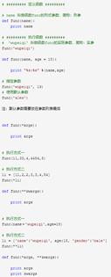

1. 写函数，判断用户传入的对象（字符串、列表、元组）长度是否大于5。

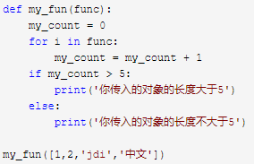

1. 写函数，检查用户传入的对象（字符串、列表、元组）的每一个元素是否含有空内容。

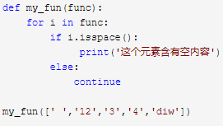

1. 写函数，检查传入列表的长度，如果大于2，那么仅保留前两个长度的内容，并将新内容返回给调用者

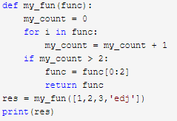

1. 写函数，检查获取传入列表或元组对象的所有奇数位索引对应的元素，并将其作为新列表返回给调用者。

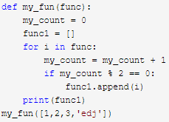

1. 写函数，检查传入字典的每一个value的长度,如果大于2，那么仅保留前两个长度的内容，并将新内容返回给调用者。PS:字典中的value只能是字符串或列表

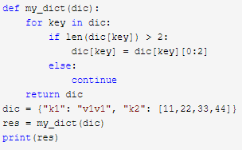

1. 写函数，利用递归获取斐波那契数列中的第 10 个数，并将该值返回给调用者。

